Gira unterstützt Smart Home-Lösungen im Bestandsbau:

Fördermittel, starker Partner und die Gira Assistenten

Die deutsche Bauwirtschaft befindet sich weiterhin in einer Krise. Darunter leidet auch das Elektrohandwerk. Um es in dieser Situation zu unterstützen, startet Gira mit dem Partner EEP eine Initiative, die dezidiert die Fördermöglichkeiten und -mittel für Smart Home-Lösungen im Bestandsbau mit einbezieht.

Auch wenn der Bau nicht boomt, so macht doch die Sanierung Hoffnung. Der Kauf gebrauchter Einfamilienhäuser ist momentan das größte Segment im Wohnimmobilienmarkt und deutlich größer als das der Neubauten. Doch über 60% der Wohngebäude in Deutschland sind nicht intelligent, darunter fallen auch rund 7,9 Millionen Einfamilienhäuser.

Hinzu kommt, dass jährlich rund 315.000 Ein- und Zweifamilienhäuser vererbt und dass 27 % davon durch die Erben danach auch bezogen werden. Aber die Mehrheit der gehandelten oder vererbten Einfamilienhäuser ist älter als 30 Jahre und daher oft sanierungsbedürftig. Das bietet auch dem Elektrohandwerk große Chancen.

Der Sanierungsreport 2024 der „immowelt“ hat festgestellt: Das Sanierungsinvestment privater Eigentümer und Eigentümerinnen beträgt durchschnittlich 37.000 €. 60 % von ihnen planen dabei, die Energiekosten zu senken, immerhin 44 % wollen zudem den Wohnkomfort erhöhen. Allerdings wird die Bedeutung von Elektro-Installationen und Smart Home Lösungen von den meisten Sanierern bisher nicht wahrgenommen. Fest steht jedoch: Smarte Gebäudetechnik gehört in jedes Sanierungsprojekt für mehr Energieeffizienz, mehr Komfort und auch für mehr Sicherheit. Denn dies trägt maßgeblich zur Zukunftsfähigkeit und Wertsteigerung der Immobilie bei. Vor allem aber bietet es Optionen auf eine zusätzliche Förderung.

Um hier das Bewusstsein zu schärfen, hat sich Gira zu einer Smart Home Initiative entschlossen. Explizit angesprochen werden dabei Eigennutzer, die im Besitz eines modernisierungsbedürftigen Einfamilienhauses sind, es gerade gekauft oder geerbt haben oder die ein solches Haus kaufen und für die Modernisierung öffentliche Fördermittel in Anspruch nehmen wollen. Denn viele Gira Lösungen – beispielsweise smarte Heizungs- und Lichtsteuerung oder automatisierte Beschattung – sind durch die BAFA förderfähig, da sie die Energieeffizienz eines Wohngebäudes steigern. Je nach Programm und Projektbedingungen sind Zuschüsse bis zu 15 % möglich. Voraussetzung ist eine Investition von min. 3.000 € brutto.

Der Gira Smart Home Förderservice startet mit dem erklärten Ziel, Anreiz für die Eigentümer eines Ein- und Zweifamilienhauses schaffen, Gira Smart Home in eine geplante Modernisierung einzubinden und dadurch beim Elektrohandwerk Nachfrage zu schaffen.

Beim Fördermittelantrag Kooperation mit dem Partner EEP

Damit die Fördermittel sicher und regelkonform beantragt werden, braucht es eine zugelassene Energieberatung. Diese Rolle übernimmt der Gira Partner „Energie Effizienz Profi“ (EEP): Er prüft die Förderfähigkeit und übernimmt die Antragsstellung.

Für das Handwerk bedeutet das eine große Entlastung. Denn der Elektrofachbetrieb kann den EEP-Förderservice bei passenden Sanierungsangeboten einfach aktiv mit anbieten: kostenfrei und ohne Zusatzaufwand. EEP erstellt dann die Antragsunterlagen direkt mit dem sanierungswilligen Eigentümer – meist innerhalb von 24 Stunden. Dazu benötigt EEP lediglich die technischen Eckdaten. Die Planungskosten werden zu 50 % von der Bauherrschaft getragen und zu 50 % staatlich gefördert. Die Begleitung durch EEP bei Nachweisen und Abwicklung reicht bis zur Zuschussauszahlung.

Neben dem klassischen Beratungsgespräch helfen die drei digitalen Gira Assistenten dem Handwerk dabei, einen durchgängigen Prozess von der Erstkonfiguration der Kundschaft bis zur Inbetriebnahme zu generieren. Im Gira Home Assistenten (HA) konfigurieren Sanierer und Saniererinnen eigenständig Räume und Funktionen. Daraus entsteht eine saubere Vorkonfiguration mit erster Kostenindikation als ideale Basis für eine weitere Planung. Bereits im HA wird das Förderpotenzial anhand der Konfiguration angezeigt, so dass auch dafür ein erster Indikator für Bauherren entsteht.

Diese Vorkonfiguration aus dem HA lässt sich anschließend in den Gira Planungs Assistenten (GPLA) übertragen und verfeinern. Die im GPLA erzeugten Stücklisten gehen digital an EEP, der sich um Programm- und Portalvorgaben, Formulare, Nachweise kümmert. Nach Förderzusage erfolgt die Umsetzung – Parametrierung und Inbetriebnahme – im Gira Projekt Assistenten für saubere Nachweise und eine zügige Auszahlung.

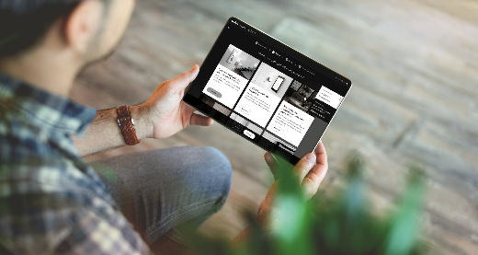
Bildunterschrift:
Im Gira Home Assistenten (HA) konfigurieren Sanierer und Saniererinnen eigenständig Räume und Funktionen. Bereits hier wird das Förderpotenzial anhand der Konfiguration angezeigt, so dass ein erster Indikator für Bauherren entsteht.
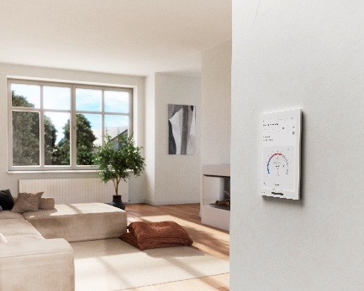
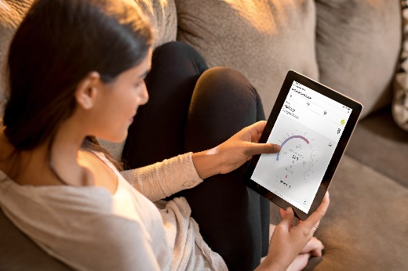
Viele Gira Lösungen – beispielsweise smarte Heizungs- und Lichtsteuerung oder automatisierte Beschattung – sind durch die BAFA förderfähig, da sie die Energieeffizienz eines Wohngebäudes steigern.
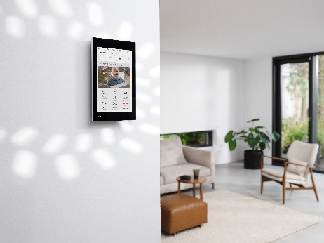
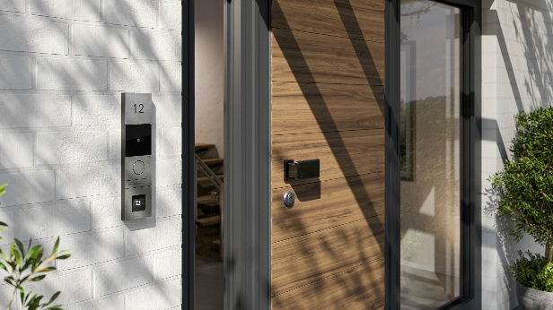
Gira hat mit dem Partner EEP eine Initiative gestartet, die dezidiert die Fördermöglichkeiten und -mittel für Smart Home-Lösungen im Bestandsbau mit einbezieht.

Bilder: Gira

„Wir sind die mit den Schaltern …, aber auch noch so viel mehr“ – über Gira

Die Gira Giersiepen GmbH & Co. KG (www.gira.de) mit Sitz in Radevormwald zählt zu den führenden Komplettanbietern intelligenter Systemlösungen für die elektrotechnische und vernetzte digitale Gebäudesteuerung. Mit seinen zahlreichen Entwicklungen prägt und beeinflusst das Familienunternehmen seit seiner Gründung im Sommer 1905 die Welt der Elektroinstallation und Gebäudesteuerung. Der zukunftsträchtigen Entwicklung zu intelligent vernetzten Smartbuilding-Systemen und zur Digitalisierung von Gebäuden hat Gira als Smartbuilding-Pionier der ersten Stunde mit vielfältigen Innovationen wie etwa dem Gira HomeServer von Beginn an maßgebliche Impulse gegeben. Dabei stehen Gira Produkte und Lösungen für deutsche Ingenieurskunst, für Qualität „Made in Germany“, für nachhaltige Prozesse bei ihrer Herstellung und einen möglichst umwelt- und ressourcenschonenden Betrieb, für Perfektion in Form und Funktion – vor allem aber dafür, dass sie den Menschen das Leben ein Stück einfacher, komfortabler und sicherer machen. Nicht umsonst finden Schalter, Steuerungs-, Kommunikations- und Sicherheitssysteme von Gira heute in rund 40 Ländern Anwendung, etwa in der Hamburger Elbphilharmonie, im Olympia-Stadion in Kiew, im Stephansdom in Wien und im Banyan Tree Hotel in Shanghai. Dank des umfassenden Know-hows im Bereich Kunststofftechnik stellt Gira zudem komplexe Systemprodukte aus Kunststoff für die Medizintechnik her. Zur Gira Gruppe gehören darüber hinaus die Tochtergesellschaft Stettler Kunststofftechnik in Burgwindheim und seit 2022 das britische Unternehmen Wandsworth in Woking sowie die Beteiligungen am Elektronikspezialisten Insta in Lüdenscheid und am Softwareunternehmen ISE in Oldenburg. Zusammen erwirtschaften damit ca. 1.800 Mitarbeiterinnen und Mitarbeiter einen Jahresumsatz von 370 Millionen Euro (2024).

Mehr zum Unternehmen und zur intelligenten Gebäudetechnik von Gira erfahren Sie auch unter: www.gira.de

Bei Rückfragen wenden Sie sich bitte an:
Seifert PR, Zettachring 2a, 70567 Stuttgart
Fon +49 (0) 162 82 96 799, E-Mail: uta.rosspacher@seifert-pr.de

